常见问题+解决指南
Contents
1、什么是MOOC，同步SPOC,异步SPOC，独立SPOC 1
2、教师账号实名认证 1
3、课程负责人账号后台添加教师团队其他成员。 5
4、怎么建异步SPOC 6
５、学生MOOC实名认证和慕课堂认证 6
６、慕课和慕课堂的常见问题 7
6.1、学生进入慕课堂后，很多是未认证的状态，请问如何解决？ 7
6.2、SPOC课程内容发布时间在哪里设置？ 7
6.3、学生单元测验和单元作业作业过了提交截止时间，请问有什么方法补救一下吗？ 8
6.4、学生在慕课上的随堂测试填空题写了，但是提交以后系统提示没填写 8
6.5、怎样在慕课堂里的问卷设置发布的时间，默认发布只20几分钟 8
6.6、学生在网上上课了，但学生学习统计表中无记录 8
6.7、mooc上作业互评时间修改后重新发布的话，会不会影响到前面已经提交的作业 9
6.8、教学内容修改后，点”发布“不成功，提示含有转码不成功的PDF 9
6.9、在线课程”或“spoc”课程里建的随堂测试的情况在哪能看到，想了解学生学得怎样？ 9

1、什么是MOOC，同步SPOC,异步SPOC，独立SPOC
MOOC：（Massive Open Online Course）慕课的英文缩写，即大规模开放在线课程。
SPOC：（Small Private Online Course）小规模限制性在线课程
同步SPOC: 完全跟随一门正在开课的MOOC学期，老师仅可补充内容；不能修改MOOC课程原有内容
异步SPOC: 拷贝一门已经结课的MOOC课程学期内容，老师可以删减原有内容也可以新增补充内容
独立SPOC: 单独创建一门SPOC课程，与MOOC课程无关。老师可根据自己的教学安排发 布一门专有课程

2、教师账号实名认证
建议使用google浏览器进行以下操作。
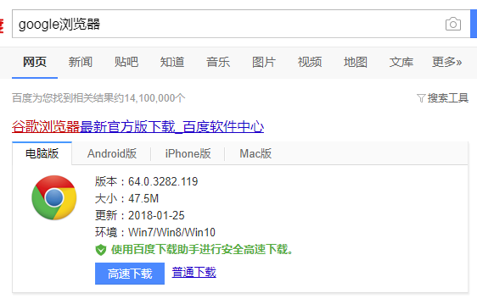
有关教师身份实名认证的具体操作如下：
1. 在“爱课程网”（ http://www.icourses.cn/）注册并登录。
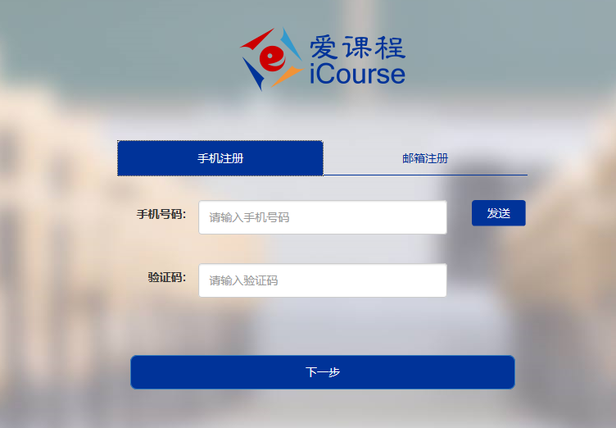

2. 注册账号后，点击“教师认证”字样。

3.如下图所示，填写并提交信息。
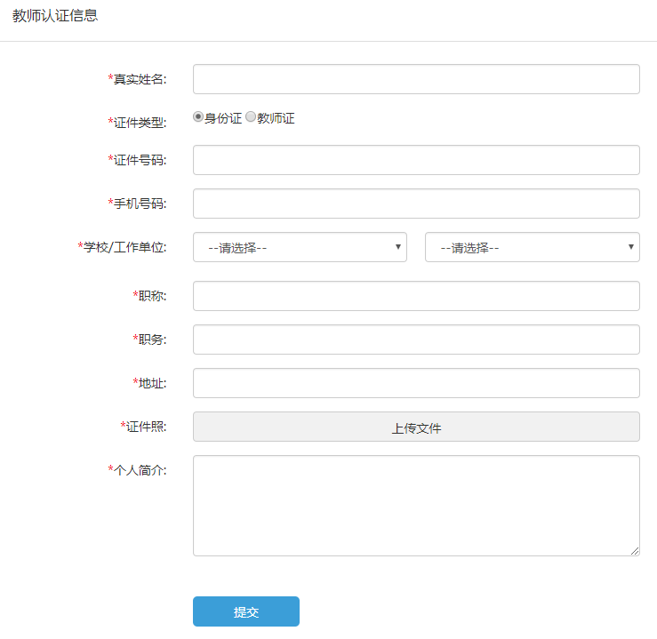
注意:工作单位只选到学校，请勿选择到学院。
4. 实名认证需要人工审核，审核时间为1-2个工作日。审核通过后，再次登录“爱课程”网，个人的名字后面将出现“V”字样，表示已成为教师账号。
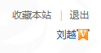

5.如果已经是大V了，请点击文档中最后一步，激活账号，
打开https://www.icourse163.org
用爱课程账号登录
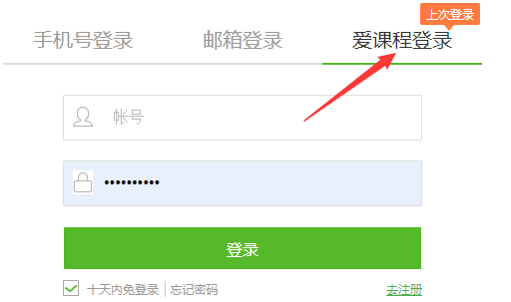
点击我的学校云
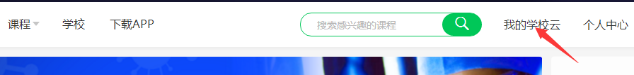
会看到 已经认证为本校教师
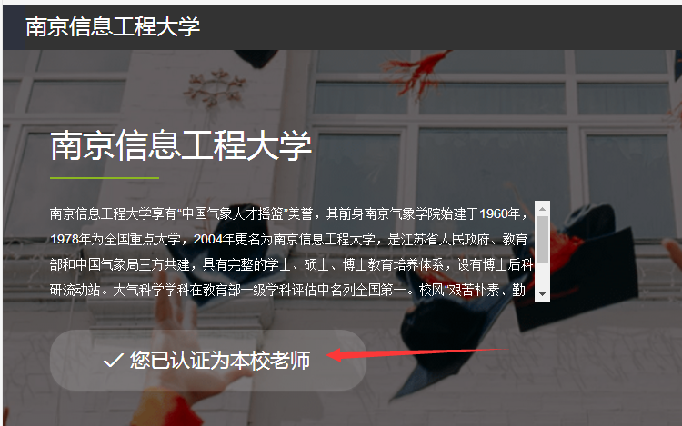
以后我们的操作就全部在中国大学MOOC平台上了

3、课程负责人账号后台添加教师团队其他成员。
登录后，选择“中国大学MOOC”频道，点击一门课程进入中国大学MOOC界面，将鼠标放在个人头像后，进入“课程管理后台”。选择“设置-课程团队设置”，进行教师添加。
输入姓名后，停顿片刻或输入一个空格，即可出现下拉框，选择进行添加。
注意：
- 如添加的讲师账号不是课程所在学校的教师，务必勾选掉“本校教师”的选项
- 如使用已有账号先点击课程激活过，再次认证教师身份不会成功。需要重新注册新账号，按顺序完成认证、激活步骤。昵称变化没有关系，只要认证过教师身份，无论昵称是什么，都将以教师的真实姓名显示在平台中。
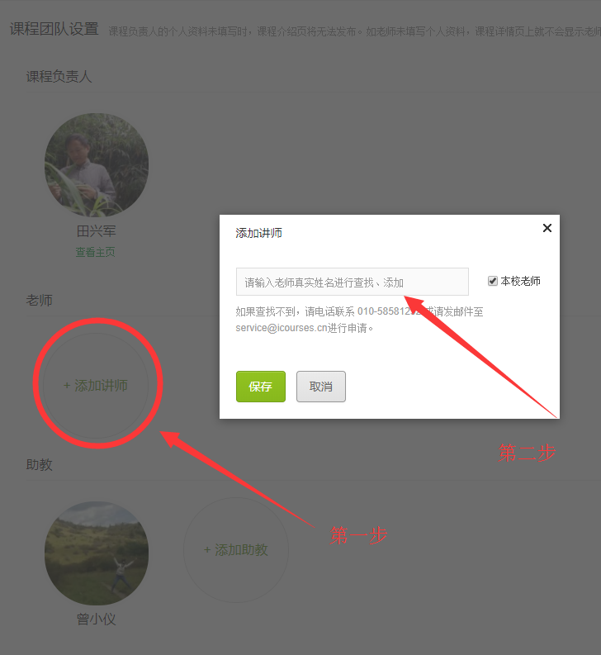

助教身份无需进行教师认证，但须在中国大学MOOC平台进行邮箱验证。
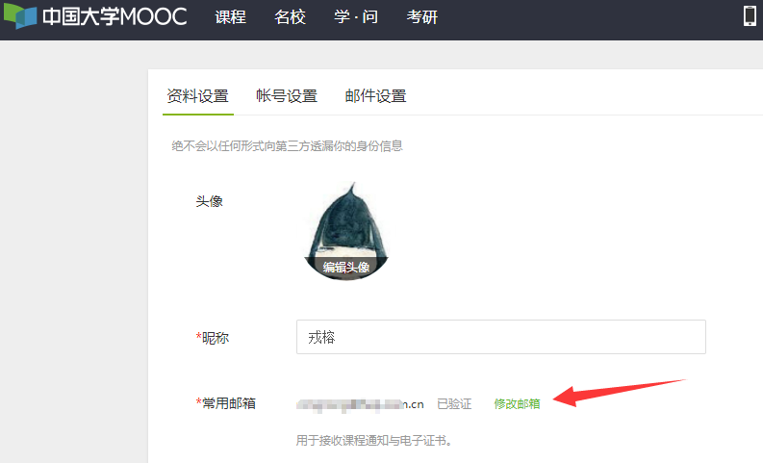

4、怎么建异步SPOC
第一步：教师提出申请

第二步：管理员建课

第三步：教师设置课程：一般流程为复制课程资源、发布课程介绍页、评价标准、课程资源编辑等。

具体请关注群文件：
中国大学MOOC老师使用指导手册--完整版.pdf

培训视频（93分开始讲异步SPOC的建立方法）

https://www.icourse163.org/live/480000001950573.htm?from=singlemessage

５、学生MOOC实名认证和慕课堂认证
操作步骤，请关注群文件：本校学生实名认证并选异步spoc课程指南2020-02-10.docx
慕课堂操作手册.pdf

常见问题：不少同学反映 认证不了，显示为其他方式 已认证过，
还有慕课堂登录 反映 没认证
九成原因是其他方式登录过中国大学慕课平台，绑定了学校云
现在换种方式登录（包括微信登录）就变成了新账号，没法绑定学校云了
解决办法：
用以前的账号登录平台，进入学校云，解除绑定
然后再用新账号登录，学校云里实名认证
如有实在想不起来以前账号的同学，
请把学生姓名和学号告知管理员，删除原认证信息，这样做 会删除该学生以前的学习记录
此外，该平台的导出数据有一定的滞后性，常常第二天才能更新

６、慕课和慕课堂的常见问题
请关注群文件：慕课堂操作手册.pdf
慕课+慕课堂常见问题.pdf

6.1、学生进入慕课堂后，很多是未认证的状态，请问如何解决？
答：未认证的学生从课堂中移除，让学生用原来绑定学校云的账号登录

6.2、SPOC课程内容发布时间在哪里设置？
答：鼠标放在标题旁，会出现一个笔状的编辑图标

6.3、学生单元测验和单元作业作业过了提交截止时间，请问有什么方法补救一下吗？
答： 截止时间过了，系统没办法再改时间，过了截止时间没提交，是学生自己的问题。spoc课程中单元测验和单元作业计分，spoc课程中的随堂练习不计分。可以考虑线下给她考核，额外给她加分，这个老师可根据情况自行决定。课程最后的总分，课程负责人有权限加分5分左右。

6.4、学生在慕课上的随堂测试填空题写了，但是提交以后系统提示没填写
答：慕课平台的随堂测验题是给学生自主检测的，不计分，所以请安抚学生不用太介意，自己认真做了就好。平台访问量过大会出现各种莫名问题。

6.5、怎样在慕课堂里的问卷设置发布的时间，默认发布只20几分钟
答：慕课堂中的问卷没法设置截止时间，只能采用默认时间

6.6、学生在网上上课了，但学生学习统计表中无记录
答：目前平台对学情统计的数据 有些误差，用手机APP观看视频，相关数据很可能获取不到，此数据不计入学生成绩。目前看讨论的数据也有误差，平台还在请技术排查中，平台数据目前只能供参考。平台方对数据不准确的回复为：让学生不要在意，学习进度不计算学生的成绩，学生自己学了就行。

6.7、mooc上作业互评时间修改后重新发布的话，会不会影响到前面已经提交的作业
答：不会

6.8、教学内容修改后，点”发布“不成功，提示含有转码不成功的PDF
答： 1、 删除文件，新建课时，重新上传资源
2、资源如果原来是word的，建议用WPS转成PDF
3、本地文件名也可更名后上传

6.9、在线课程”或“spoc”课程里建的随堂测试的情况在哪能看到，想了解学生学得怎样？
答：平台中的随堂测验实际就是学生自己自测用的，不计入总评分数，也不把测验结果向老师反馈，目前只是统计了做课程中每一个随堂测验的参与学生数。
“慕课堂”中为某个教学班设计了“练习”，则该慕课堂中的练习可以统计学生做的结果

